

**MINISTERUL EDUCAŢIEI ȘI CERCETĂRII AL REPUBLICII MOLDOVA**

**Universitatea Tehnică a Moldovei**

**Facultatea Calculatoare, Informatică şi Microelectronică**

**Departamentul Ingineria Software și Automatică**

**Programul de studii: Tehnologia informației**

**Raport**

*Lucrare de laborator nr.2*

*La Testarea Produselor Program*

|  |  |  |
| --- | --- | --- |
| **A efectuat:** |  | **Popa Cătălin, st.gr. TI-211** |
| **A verificat:** |  | **Crîjanovschi Adriana, asist.univ.** |

**Chişinău 2024**

1. **Realizarea testului în Selenium**

Pentru realizare lucrării respective de laborator avem nevoie de Selenium IDE pe Chrome. Selenium este un tilitar folosit la dezvoltarea cazurilor de test automate. Este un plug-in pentru Firefox, eficient în dezvoltarea cazurilor de test. Pentru testare s-a folosit site-ul pentru calcularea înălțimii omului. În figura 1, avem reprezentată interfața și calculatorul în care este necesar să introducem datele.

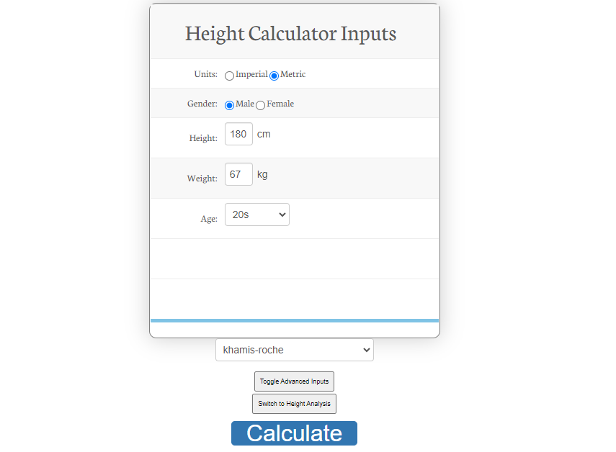

Figura 1 – Introducerea datelor

Mai primul pas este nevoie de creat un proiect nou, după care e necesar de introdus adresa către pagina web care va fi testată. După se dă click pe butonul înregistrare și se introduce datele în calculatorul înălțimii.

Aceste date vor apărea în Selenium, unde pot fi modificate. Toți pașii realizați pe pagină vor fi înregistrați în program, iar apoi valorile introduse pot fi modificare direct din Selenium, ca ulterior a fi simplificat procesul de testare cu diverse date. La fel pot fi adăugați pași noi în test, dacă este cazul. Pașii realizați sunt prezentați în figura 2.

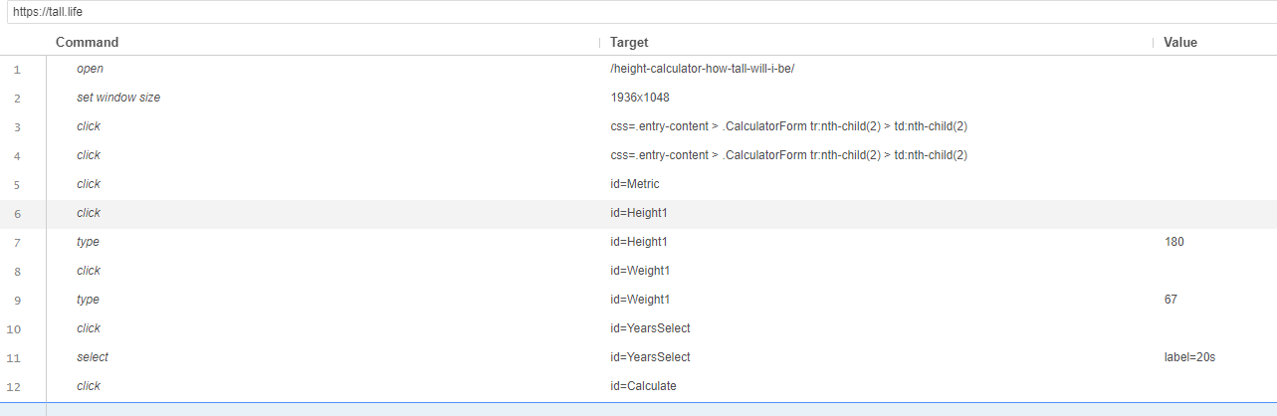

Figura 2 – Pașii realizați

În interfața grafică a Selenium, în partea din stânga sus, este pagina web de pornire, precum și mai multe butoane, pentru opțiunile de Play. Este nevoie de accesat pe butonul de Play current test. Astfel se va începe rulare testului înregistrat anterior. Procesul se va afișa direct pe pagină iar în Selenium se va afișa statutul fiecărui pas. În figura 3 se observă că toți pașii au fost parcurși cu succes, fără erori.

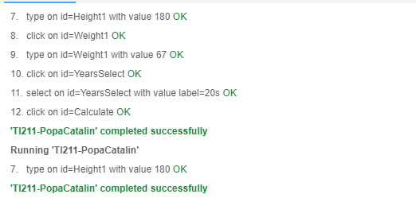

Figura 3 – Verificare test

În pasul următor, se va schimba câteva valori din Selenium și se va repeta testul pentru a vedea dacă sunt erori. Acești pași se repetă de mai multe ori, deoarece este nevoie de a verifica mai multe cazuri posibile. La fel, este nevoie de introdus diferite tipuri de date, pentru a vedea cum se comportă programul în situații când primește valori necorespunzătoare formatului necesare. Astfel pot fi depistate erorile prezente și ulterior soluționarea lor. În figura 4, se observă că erori în final totuși nu au apărut, respectiv testul a fost trecut cu succes

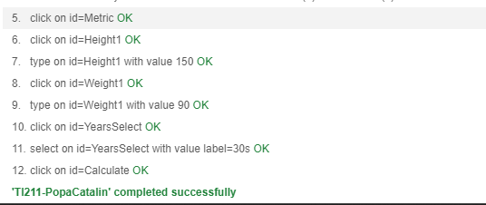

Figura 4 – Repetare test

Mai jos, vor fi afișate rezultatele obținute prin apăsarea butonului de Calculate. Se selectează una din valorile obținute, apoi se dă clic dreapta pe textul respectiv, după care se va afișa un meniu de operații posibile asupra valorii date. Se alege Selenium IDE, iar apoi Mouse Over. Aceasta va adăuga în program un pas nou, cu comanda respectivă. Pașii parcurși sunt afișați în figura 5.

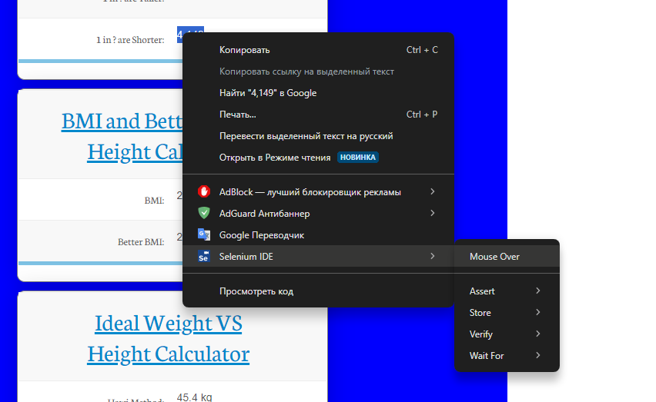

Figura 5 – Adăugare pas nou

După se pornește iarăși testul pentru a analiza parcurgerea lui. În final, în figura 6, la fel se observă că nu sunt erori și testul a fost parcurs cu succes.

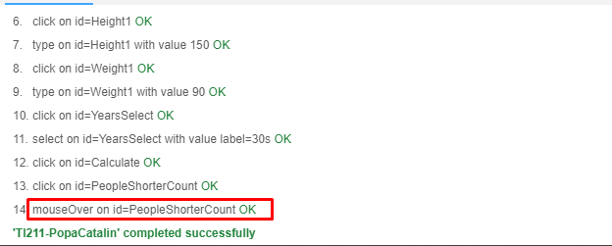

Figura 6 – Verificare test

**Concluzie**

Utilizarea Selenium IDE facilitează dezvoltarea și înregistrarea cazurilor de test automate într-un mod eficient. Prin intermediul său, se pot înregistra pași preciși și să se testeze interacțiunea cu diverse elemente ale unei pagini web. Acest instrument oferă o modalitate convenabilă de creare și rulare a testelor automate, facilitând procesul de asigurare a calității în dezvoltarea software-ului.